项目一
任务二 山东省省情讲解
一、任务名称：山东省省情讲解
二、实训目标：
1.根据提供的山东省省情状况撰写讲解词；
2.能进行熟练的山东省省情讲解；
3.山东省省情讲解控制在5分30秒-6分钟。
三、知 识 点：
山东省省情讲解词
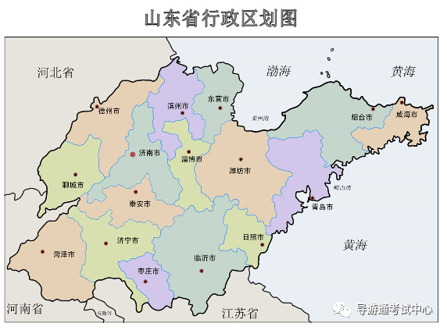
五岳之首，大海之滨，孔孟之乡，礼仪之邦。
各位游客朋友：
大家好！
欢迎大家来到山东观光游览、休闲度假。我是大家本次山水圣人游的导游员小李，正专心驾车的是周师傅，周师傅有着十多年安全驾驶的经验，请大家放心乘坐。各位的山东之行将由我和周师傅全程陪伴，期间如果大家有意见和建议请尽管提出，我们将尽己所能为大家提供最好的服务，努力让游客朋友们领略好客山东的热情与豪迈，感受文化圣地、度假天堂的魅力与精彩！
期盼各位宾客乘兴而来，满意而归。我们山东之旅的第一站是中华国山泰山，在去往泰山的路上，我向大家介绍下山东省概况。
山东省位于我国的东部沿海，地处黄河下游，东部是山东半岛，北边与辽东半岛遥相呼应，东边与朝鲜半岛和日本列岛隔海相望。西部是山东内陆，西北与河北省接壤，西南与河南省相邻，南方与安徽省和江苏省毗邻。全境陆地南北最宽420千米，东西最长700千米，土地总面积为15.58万平方千米，山东省是中国的经济大省、文化大省和人口大省。截至2021年5月全省总人口达到一亿零152.7万，是名副其实的人口大省。山东现辖济南、青岛、东营、烟台等16个地级市。济南市是山东省的省会，济南市和青岛市皆为国家级副省级城市。
山东省的名称由来已久。战国时期，秦国称太行山以东地区为“山东”。正式将“山东”作为行政区的名称则始于金代。明代山东布政局管辖6府、104县，大致奠定了如今山东省行政区划的版图。清代山东基本沿袭明代山东版图，称为山东省。西周时期，山东地区主要有两个诸侯国：一个是齐国，一个是鲁国。齐国经济发展在当时诸侯国中，于领先水平；鲁国后来成为儒学文化的起源地，因此山东简称“鲁”或者“齐鲁”。逐渐形成了齐鲁文化的主题内容，这就是以人为本，以仁为核心，以和为贵，以礼为形式，以天人合一为目标，以因时变革为灵魂的文化精髓。浩浩荡荡的齐鲁文化思潮，深刻影响了诸侯国统治下的整个社会，并成为此后两千多年中国传统文化的主题之一。
山东省地势总体呈现为中部高、四周低。气候属于暖温带季风气候，降水集中，雨热同季，四季分明。山东省河流属黄、淮、海三大流域及半岛独流入海水系。山东省是农业大省，素有“粮棉油之库”“中国温带水果之乡”的称誉。山东的水果远近闻名，有“烟台苹果莱阳梨”，“小枣樱桃萝卜皮”等闻名中外的特色产品。
山东人杰地灵，诞生了许多杰出的思想家政治家、科学家、军事家、文学家、艺术家。例如，春秋末期伟大的思想家、教育家、儒家文化的创始人孔子，儒家文化的传播人、亚圣孟子，著名军事家孙武、孙膑，三国时期著名政治家、千古良相诸葛亮，宋代著名词人辛弃疾、李清照等。
山东文旅资源丰富多彩，天下第一泉趵突泉在泉城济南喷涌而出，奥运帆船在海滨青岛扬帆起航，八仙传说在仙境蓬莱广为流传，五岳之首的泰山自古以来就处于其他任何山峰都无法替代的神圣而成为华夏文明的象征，被称为神山、圣山、国山。
山东是中国四大菜系之一的鲁菜的发源地，有着魅力迷人的美食。济南菜、孔府菜、胶东菜各具特色、各有所长，充分体现了孔子“食不厌精，脍不厌细”的思想。山东每年都举办许多大型文化旅游节庆活动。孔子国际文化节、青岛国际啤酒节、泰山国际登山节、潍坊国际风筝会、济南泉水节、青岛啤酒节等多项节庆活动让游客流连忘返。
山东是一个既富传统又很现代、充满生机与活力的旅游目的地。山东省创新性的提出了“东方圣地、仙境海岸、平安泰山、泉城济南、齐国故都、鲁风运河、水浒故里、黄河入海、亲情沂蒙、鸢都龙城”十大文化旅游目的地品牌建设的思路。
孔子曰：“有朋自远方来，不亦乐乎！”“热情好客，民风纯朴”的大山东正张开双臂，热情欢迎四海八方游客的到来！

四、实训设备器材或场地：
同任务一。
五、实训步骤（过程）
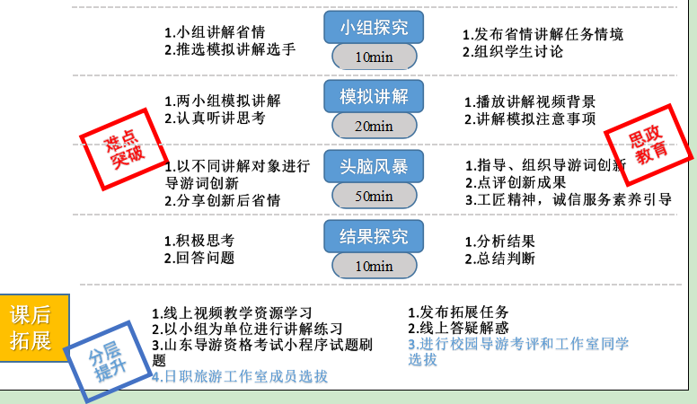

六、考核标准：
1.山东省省情讲解词创编，字数在1200-1400字之间。
2.山东省省情熟练讲解。

七、注意事项：
导游讲解过程中内容的组织、语言富有感染力的表达，注意导游资格考试流程要求，5分30秒-6分钟的时间控制，控制讲解节奏和语速。

